Avvertenza di procedura relativa al richiamo di prese Gira con
con maggiore protezione contro i contatti accidentali ("protezione per bambini")

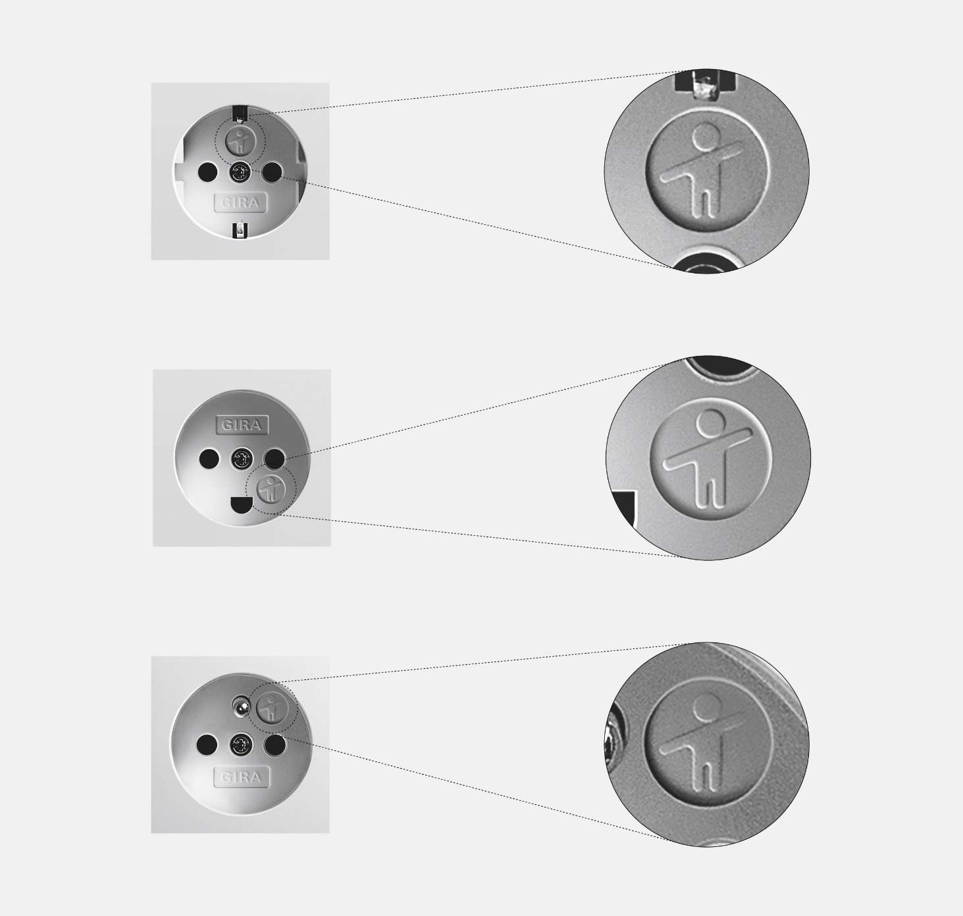

Gira esegue il ritiro sistematico delle coperture prese interessate con maggiore protezione contro i contatti accidentali per garantire la sicurezza degli utenti. Il rispetto delle disposizioni di legge in materia di protezione dei consumatori deve essere documentato. Per l'esecuzione sicura del richiamo è stata definita la procedura di seguito descritta in collaborazione con le autorità di controllo dei mercati e uno studio legale specializzato.

Procedimento per le scorte presso i suoi magazzini e/o presso quelli dei suoi clienti:

- Non ci aspettiamo che controlliate le vostre scorte di magazzino in base alla data di ricevimento della merce.
Rispediteci semplicemente tutte le scorte in base all'elenco articoli allegato.
- Vi preghiamo di informare i vostri clienti del richiamo e di invitarli a rispedire a Gira gli articoli in oggetto che hanno in magazzino attraverso voi per l'emissione della nota di credito (solo dispositivi completi).
- Comunicate gli articoli e le quantità ai nostri dipendenti addetti all'esecuzione del richiamo:

tel. +49 2195 602 721

- Riceverete subito i documenti di reso che devono essere assolutamente allegati alla restituzione.
- Il reso deve contenere esclusivamente gli articoli colpiti dal richiamo.
- Per gli articoli resi nell'ambito del richiamo riceverete una nota di credito in base ai prezzi attuali e senza detrazioni.
- Per motivi logistici non verrà effettuata una sostituzione diretta degli articoli. Vi preghiamo di pianificare in modo separato il vostro fabbisogno di nuove prese con maggiore protezione contro i contatti accidentali. A causa della necessaria revisione degli utensili di produzione, l'attuale capacità di produzione ridotta viene riservata in primo luogo alla sostituzione delle coperture corrispondenti, per cui potremo consegnare nuovi ordini di apparecchi finiti soltanto tra qualche settimana.

Procedimento per articoli eventualmente colpiti dal richiamo che sono già installati:

- I vostri clienti delle officine elettriche possono verificare il corretto funzionamento delle prese con maggiore protezione contro i contatti accidentali già installate. Se un prodotto presenta la descrizione del difetto "otturatore che non chiude", la copertura deve essere sostituita e la funzione di maggiore protezione contro i contatti accidentali è di nuovo garantita dopo la verifica di funzionamento.
- Sia voi, sia i vostri clienti potete scaricare dal sito www.recall.gira.com/it_it un modulo prestampato per la richiesta di sostituzione delle coperture interessate (indicare la quantità con linea del programma e colore).
- Sia voi, sia i vostri clienti riceverete le coperture corrispondenti in sostituzione gratuita. Per garantire che nessuna copertura difettosa resti sul mercato, il richiamo prevede l'obbligo di rimandare indietro a Gira le coperture disinstallate, nonché le coperture di sostituzione non utilizzate con il protocollo di sostituzione.
- L'avvertenza di procedura separata per le officine elettriche riporta ulteriori informazioni sulla sostituzione.
- Vi chiediamo di consegnare ai vostri clienti l'avvertenza di procedura per le officine elettriche e il relativo protocollo di sostituzione prestampato.

La responsabilità e la garanzia competono a tutti noi: produttore, commercianti all'ingrosso specializzati in sistemi elettrici, rivenditori al dettaglio e officine elettriche. Anche nel vostro interesse vi invitiamo vivamente a seguire le istruzioni.

Note:

Le linee di programmi E22 / ClassiX richiedono una modifica costruttiva/modifica degli utensili maggiore, per cui la consegna delle prese con maggiore protezione contro i contatti accidentali di tali serie è al momento bloccata. Ai vostri clienti potete offrire le seguenti soluzioni transitorie:

- utilizzo di una copertura color antracite (articolo 0921 28 + 0289 202 per E22)
Per ulteriori chiarimenti vi preghiamo di inviare un'e-mail a export.recall@gira.de. Ulteriori informazioni sono disponibili anche sul sito www.recall.gira.com/it_it

Gira Giersiepen GmbH & Co. KG
Dahlienstraße, 42477 Radevormwald, Germania
www.recall.gira.com/it_it

